Красноярский краевой научно-учебный
центр кадров культуры

ЦЕНТР РАЗВИТИЯ НАУЧНОГО СОТРУДНИЧЕСТВА

ХХI Международная
научно-практическая конференция

ЯЗЫК И КУЛЬТУРА

(КФ-21)
4 марта 2016 г.

с изданием сборника материалов




договор на размещение материалов конференции в РИНЦ № 475-08/2013 от 7.08.2013

НОВОСИБИРСК 2016
Важнейшей из используемых людьми знаковых систем является естественный язык. Любой из нескольких тысяч ранее существовавших или современных естественных языков – это исторически сложившаяся знаковая система, образующая основу культуры говорящего на нём народа. Никакая другая знаковая система не может сравниться с ним по своему значению в культурном наследовании. Приглашаем ученых, преподавателей вузов, учителей, аспирантов, работников образования, студентов принять участие в работе международной научно-практической конференции:

ЯЗЫК И КУЛЬТУРА

Основные направления конференции (секции):

- Диалектология;
- Историческая лексикология и лексикография;
- История зарубежных литератур;
- История языка и культурная память народа;
- История, теория и методика преподавания искусств и гуманитарных наук;
- Классическая филология;
- Лексикология и фразеология;
- Общие вопросы языкознания;
- Проблемы изучения и сохранения языков и культур народов мира;
- Проблемы переводоведения;
- Психолингвистика;
- Русская и зарубежная литература;
- Русский язык: конструкционные и лексико-семантические подходы;
- Семиотика;
- Сравнительное историческое языкознание;
- Стилистическая динамика в художественной литературе и в эволюции языка;
- Теория концептов;
- Фонетика;
- Фоносемантика;
- Формальные методы анализа речи;
- Фразеология и языковая динамика;
- Язык и ментальность.

ТРЕБОВАНИЯ К ОФОРМЛЕНИЮ МАТЕРИАЛОВ

Формат текста: Word for Windows. Формат страницы: А4 (210×297 мм). Поля: 2,5 см – со всех сторон. Шрифт: размер (кегль) – 14; тип – Times New Roman. Название печатается прописными буквами, шрифт – жирный, выравнивание по центру. Ниже через двойной интервал строчными буквами – инициалы и фамилия автора(ов). На следующей строке – полное название организации, город. После отступа в 2 интервала следует аннотация, ключевые слова, за которыми через 2 интервала – текст, печатаемый через одинарный интервал, абзацный отступ – 1,25 см, выравнивание по ширине. Название и номера рисунков указываются под рисунками, названия и номера таблиц – над таблицами. Таблицы, схемы, рисунки, формулы, графики не должны выходить за пределы указанных полей (шрифт в таблицах и на рисунках – не менее 11 пт). Ссылки на литературу в квадратных скобках. Наличие списка литературы обязательно. Переносы не ставить.
В электронном варианте каждая статья должна быть в отдельном файле. В имени файла укажите шифр (КФ-21), номер секции и фамилию первого автора (например, КФ-21 Секция 17 Петров). Сведения об авторах требуется оформить в табличной форме. В имени файла со сведениями об авторе укажите шифр конференции и фамилию первого автора (например, КФ-21 Петров).
Материалы, сведения об авторах и отсканированные квитанции об оплате (в разных файлах) необходимо отправить в одном письме по адресам: monography@mail.ru
monography@ngs.ru
При получении материалов, оргкомитет в течение двух дней подтверждает получение и принятие материалов к публикации. Авторам, отправившим материалы по электронной почте и не получившим подтверждения их получения оргкомитетом, просьба продублировать заявку.
Сборник зарегистрирован в наукометрической базе РИНЦ (Российский индекс научного цитирования) и публикуется на сайте электронной библиотеки Elibrary.ru с постатейной разметкой: http://elibrary.ru/title_about.asp?id=38354
Сборнику материалов конференции присваивается международный индекс ISBN. Материалы конференции рассылаются по основным библиотекам России и зарубежья.

ОКОНЧАНИЕ ПРИЕМА МАТЕРИАЛОВ
ДЛЯ УЧАСТИЯ В КОНФЕРЕНЦИИ –
4 марта 2016 гОДА

Сроки выхода материалов конференции –
10 ДНЕЙ с даты окончания приема заявок.
СВЕДЕНИЯ ОБ АВТОРЕ
Ф.И.О. автора (без сокращений)
Место работы (ВУЗ, ССУЗ или др. организация)
Должность, кафедра без сокращений, ученая степень, ученое звание (при наличии)
Адрес рабочий
Адрес домашний
E-mail
Контактный телефон
Название статьи
Шифр конференции | КФ-21
Номер секции
Количество страниц в докладе автора
Требуется ли:  справка о принятии материалов к публикации (100 руб.)? | да/нет
программа конференции (200 руб.)? | да/нет
сертификат участника конференции (250 руб.)? | да/нет
печатный экземпляр сборника (450 руб.)? | да/нет
Требуемое количество экземпляров сборника
Адрес, на который высылать сборник и/или сертификат (с указанием индекса и фамилии получателя)
Сумма и дата оплаты
Источник, из которого Вы узнали о ЦРНС

ВНИМАНИЕ!
С целью возмещения организационных, издательских и полиграфических расходов авторам необходимо оплатить организационный взнос в размере 165 рублей за одну страницу. Доклады объемом менее 5 страниц к печати не принимаются. Количество публикаций от одного автора не ограничивается. Электронная версия сборника предоставляется бесплатно.
За каждый печатный экземпляр сборника необходимо оплатить 450 рублей (исключение - соавторы). Если материал для участия в конференции написан в соавторстве, то за каждого соавтора необходимо доплатить сумму в размере 450 рублей. За пересылку сборника за пределы РФ – дополнительно 450 рублей.
Стоимость сертификата участника конференции – 250 руб., программы конференции – 200 руб., справки о принятии материалов к публикации – 100 руб. Справка предоставляется авторам в электронном виде в течение 2-3 дней; сертификат отправляется в твердой копии заказным письмом почты РФ через 7-10 дней (или в электронном виде в течение 2-3 дней) с момента получения оргкомитетом всего пакета документов.
ОРГКОМИТЕТ КОНФЕРЕНЦИИ

1. Шервашидзе В.В., профессор кафедры Русской и зарубежной литературы Российского университета дружбы народов (г. Москва), доктор филологических наук, профессор – председатель.
2. Чернов С.С., заведующий кафедрой Производственного менеджмента и экономики энергетики Новосибирского государственного технического университета (г. Новосибирск), руководитель ЦРНС, к.э.н., доцент – зам. председателя
3. Шигуров В.В., заведующий кафедрой Русского языка Мордовского государственного университета им. Н.П. Огарева (г. Саранск), доктор филологических наук, профессор, заслуженный деятель науки Республики Мордовия.
4. Радомысленский Е.В., заведующий кафедрой Театрального искусства Института современного искусства (г. Москва), профессор, заслуженный деятель искусств РФ
5. Баглиева А.З., заведующий кафедрой Философии Дагестанского государственного педагогического университета (г. Махачкала), д.филос.н., к.истор.н., доцент
6. Кузнецова Л.В., доцент кафедры Гуманитарных и социально-экономических наук Ростовского юридического института (г. Ростов-на-Дону), д.филол.н., доцент
7. Строй Л.Р., первый заместитель директора Красноярского краевого научно-учебного центра кадров культуры (г. Красноярск), кандидат искусствоведения
8. Иванкова Т.А., доцент кафедры Лингвистики и межкультурной коммуникации Дальневосточного федерального университета (г. Владивосток), кандидат филологических наук.
9. Торопова Л.С., доцент кафедры «Иностранные языки» Дальневосточного государственного университета путей сообщений (г. Хабаровск), кандидат филологических наук.

Лучшие доклады, по решению редакционной коллегии, могут быть опубликованы в рецензируемых журналах из перечня ВАК

РЕКВИЗИТЫ ДЛЯ оплаты
Получатель: | ИП Чернов Сергей Сергеевич  (указывать полностью)  ИНН/КПП: 540325795599/540201001  ОКТМО 50701000001  Р/счет получателя 40802810044070005013
Банк  получателя: | БИК банка 045004641  Сибирский банк Сбербанка России ОАО К-счет: 30101810500000000641
Назначение платежа: | указать шифр конференции и фамилию автора. Без НДС
Образец оформления квитанции для оплаты оргвзноса
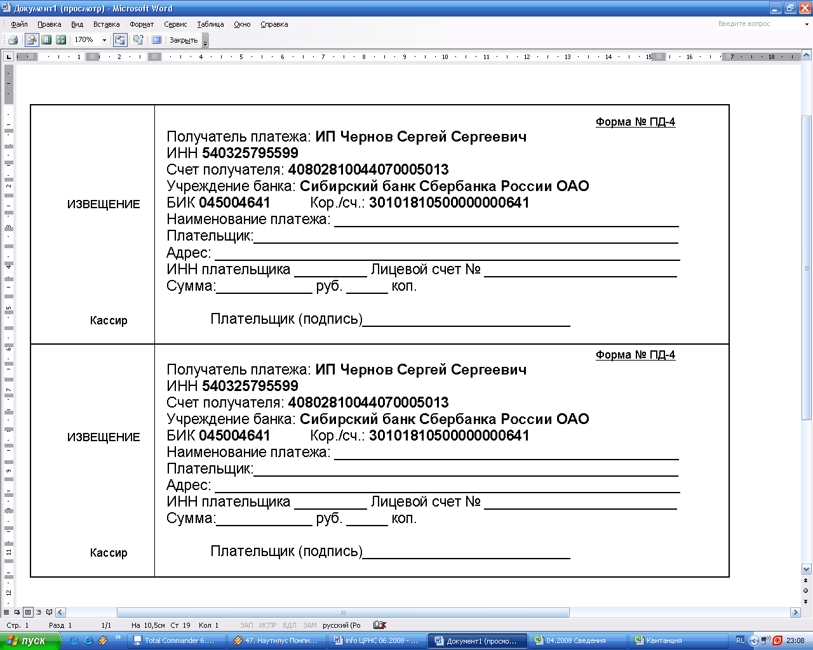

Есть возможность оплаты на qiwi +79139157901, Яндекс-деньги 410011548221071, карту сбербанка 4276440014608829.
При оплате из зарубежных стран, в назначении платежа обязательно указать код VO 20100. Предпочтительна оплата по системам Western Union, Золотая корона, Колибри.

Информацию об условиях публикации результатов научных исследований и требования к оформлению материалов можно получить на сайте , по телефонам Центра Развития Научного Сотрудничества в г. Новосибирске:
8-383-291-79-01 Чернов Сергей Сергеевич, руководитель ЦРНС
8-913-749-05-30 Хвостенко Павел Викторович, ведущий специалист ЦРНС
по электронной почте: monography@mail.ru, monography@ngs.ru

С информационными сообщениями по другим конференциям, организованным ЦРНС, можно ознакомиться на нашем сайте.

НАДЕЕМСЯ НА ПЛОДОТВОРНОЕ
СОТРУДНИЧЕСТВО!

